PC通过adb查看MCU日志

1. IT-MASTER准备

1.1将IT-MASTER的USB口接入电脑

1.2将IT-MASTER的USB调试打开

路径：主界面->更多->更多功能->设置->系统->高级->开发者选项->USB调试

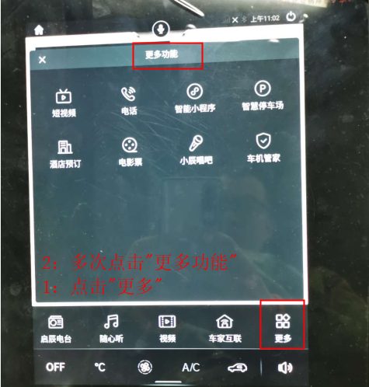 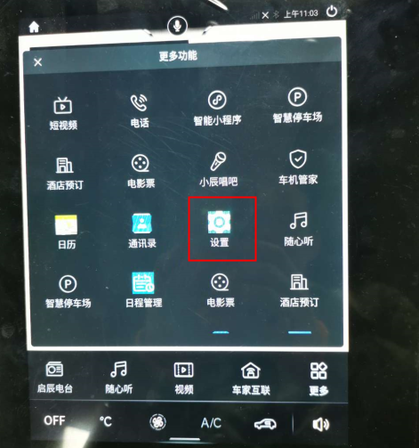

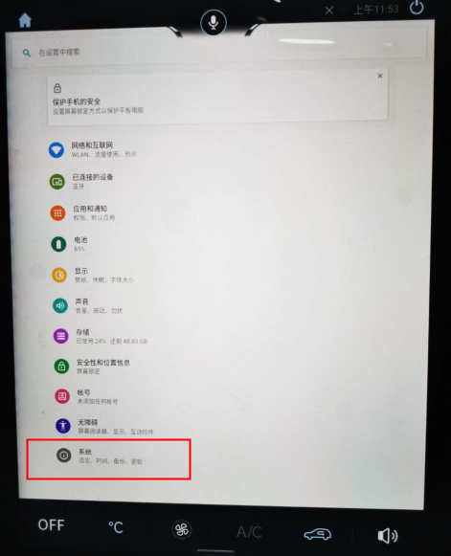 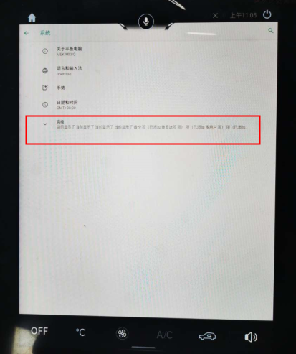

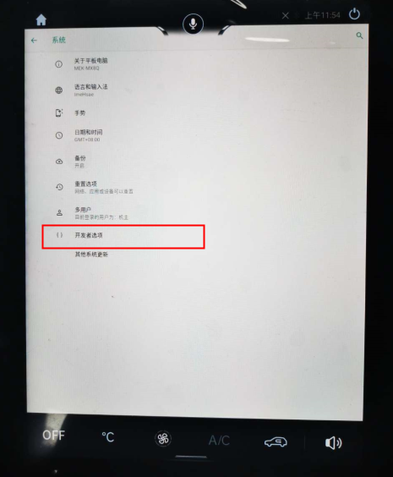 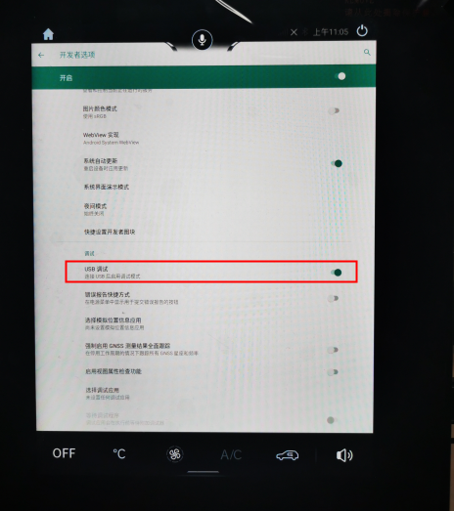

1. PC准备

platform-tools：见插件

3、PC显示IOC日志

3.1路径栏键入：CMD

3.2键入adb.exe

3.3键入adb shell

3.4键入logcat | grep ioc_trace

